Тема: Что значит жить по правилам
Цель: формирование представления о разнообразии социальных норм, определяющих отношения между людьми в обществе.
Планируемые результаты:
Предметные: научатся называть различные виды правил, приводить примеры индивидуальных и групповых привычек, объяснять, зачем в обществе приняты различные правила этикета
Метапредметные:
Познавательные: выявляют особенности и признаки объектов, приводят примеры в качестве доказательства выдвигаемых положений.
Коммуникативные: взаимодействуют в ходе групповой работы, ведут диалог, участвуют в дискуссии, принимают другое мнение и позицию, допускают существование различных точек зрения.
Регулятивные: прогнозируют результаты уровня усвоения изучаемого материала, принимают и сохраняют учебную задачу.
Личностные: сохраняют мотивацию к учебной деятельности, проявляют интерес к новому учебному материалу, выражают положительное отношение к процессу познания, адекватно понимают причины успешности/неуспешности учебной деятельности.
Основные понятия: Правило Социальные нормы Привычка Обычай Ритуал Обряд Церемония Этикет Манеры
План:
1. Что такое социальные нормы
2. Привычка, ритуал, обряд
3. Правила этикета и хорошие манеры
ХОД УРОКА
- Оргмомент
- Мотивация . Разгадывание ребуса
2.Определение темы и целей урока
Так какая будет тема урока? Что мы должны изучить?
- что такое правила (понятие)
-какие бывают правила (виды)
- особенности различных правил поведения
- Актуализация
- какие правила общения вам известны
Правило-Это закон, постановление или указание, основанное для действия в данных случаях при известных обстоятельствах.
1.По направленности: (предписывающие, запрещающие)
Устанавливают какое поведение желательно или обязательно, какое поведение недопустимо.
дорожные знаки.
2. По степени обязательности: (нормы- правила, нормы- ожидания)
Устанавливают, какое поведение обязательно для данной группы людей.
Устанавливают, какое поведение допустимо, хотя и нежелательно
при встрече со старшим по званию военные отдают честь.
опоздание на встречу.
3.По форме: (формальные, неформальные)
Четко зафиксированы в письменной форме. Обеспечиваются обычаями и привычкой
закон или предписание. этикет.
Виды правил | Что устанавливают
 | Поведение желательно | Поведение обязательно | Поведение недопустимо
По направленности:  1.предписывающие,  запрещающие | Уступить  место в  транспорте | Заплатить за проезд | Курить в салоне автобуса
По степени обязательства  1.Нормы-правила  2. Нормы ожидания | Приветствовать всех учителей. | Посещать уроки | Прогуливать уроки
По степени обязательства  1.Нормы-правила  2. Нормы ожидания | Учиться на «4» и «5» | Выполнять правила поведения по уставу школы | Часто опаздывать на уроки
По форме  - Формальные (правила в письменной форме  - Неформальные | - | Школьная форма | Нарушать  правила
 | Поздравлять учащихся с днем рождения | Участие в делах класса | Агрессивное поведение

Физиминутка. Составить из набора букв слова, связанные с темой урока, разложенные в разных частях классной комнаты. У каждой группы буквы своего цвета( по жетончику на парте).
А теперь наклейте полученное слово на лист и закрепите на доске магнитами.
Сейчас каждая группа должна найти в словарике определение своего слова в тетради, записать на маршрутном листе под необходимым изображением. После вырассказываете, что у вас получилось своим одноклассникам.
Привычка- сложившийся способ поведения(стереотип) в определенных ситуациях.
- Русская пословица: «Посеешь привычку- пожнешь характер».
Обычай - традиционно установившийся порядок поведения 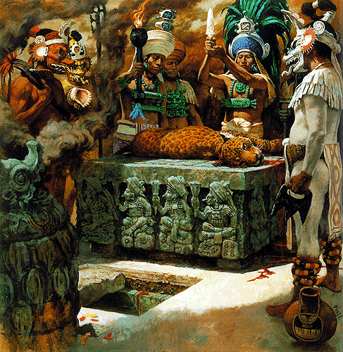
Обычай ритуал обряд
- Привычка – стереотип поведения
- Обычаи – правила или образцы действий, одобряемые обществом
- Ритуал – обычай, совершаемый специальными людьми в строгой последовательности
- Обряд – совокупность действий, установленных обычаем или ритуалом
- Церемония – торжественный обряд, порядок совершения чего-либо

церемония
Этикет - принятая в определенных кругах общества система правил поведения, установленный порядок поведения где –либо
Манеры - внешние формы поведения человека, получающие положительную или отрицательную оценку окружающих
Выводы:
1.Правила регулируют отношения между людьми.
2.Служат эталонами, образцами поведения
Социальные нормы- Это стандарты деятельности и правила поведения, выполнение которых ожидается от члена группы или общества и поддерживается с помощью санкций
2.Санкция-
____________Санкции _________________
Носят
наказательный характер_ __пощрительный характер
штраф, выговор, обыск аплодисменты, награждение, премия
IV Домашнее задание &5 стр.64, 66-67, пересказ
Практическое задание. Составьте аналогичную таблицу
- По направленности (предписывающие, запрещающие) на примере « Правила поведения за столом».
- По обязательности ( нормы- правила, нормы- ожидания) на примере «Правила поведения в оздоровительном лагере)
- По форме (формальные, неформальные)
на примере «Правила поведения в библиотеке».

Тест
1.Наказание за нарушение установленных правил:
А. мораль Б. санкции
В. конституция Г. Действие
2. Внешние формы поведения, получившие оценку окружающих:
А. этикет Б. правила
В. манеры Г. обычаи
3. Какой вариант определения этикета вы считаете верным?
1.Этикет – чётко зафиксированное в письменной форме правило;
2.Этикет – привила, обеспечиваемые обычаями и привычками.
А. верно только 1 Б. верно только 2
В. оба верны Г. оба неверны

Тест
1.Наказание за нарушение установленных правил:
А. мораль Б. санкции
В. конституция Г. Действие
2. Внешние формы поведения, получившие оценку окружающих:
А. этикет Б. правила
В. манеры Г. обычаи
3. Какой вариант определения этикета вы считаете верным?
1.Этикет – чётко зафиксированное в письменной форме правило;
2.Этикет – привила, обеспечиваемые обычаями и привычками.
А. верно только 1 Б. верно только 2
В. оба верны Г. оба неверны

Тест
1.Наказание за нарушение установленных правил:
А. мораль Б. санкции
В. конституция Г. Действие
2. Внешние формы поведения, получившие оценку окружающих:
А. этикет Б. правила
В. манеры Г. обычаи
3. Какой вариант определения этикета вы считаете верным?
1.Этикет – чётко зафиксированное в письменной форме правило;
2.Этикет – привила, обеспечиваемые обычаями и привычками.
А. верно только 1 Б. верно только 2
В. оба верны Г. оба неверны

